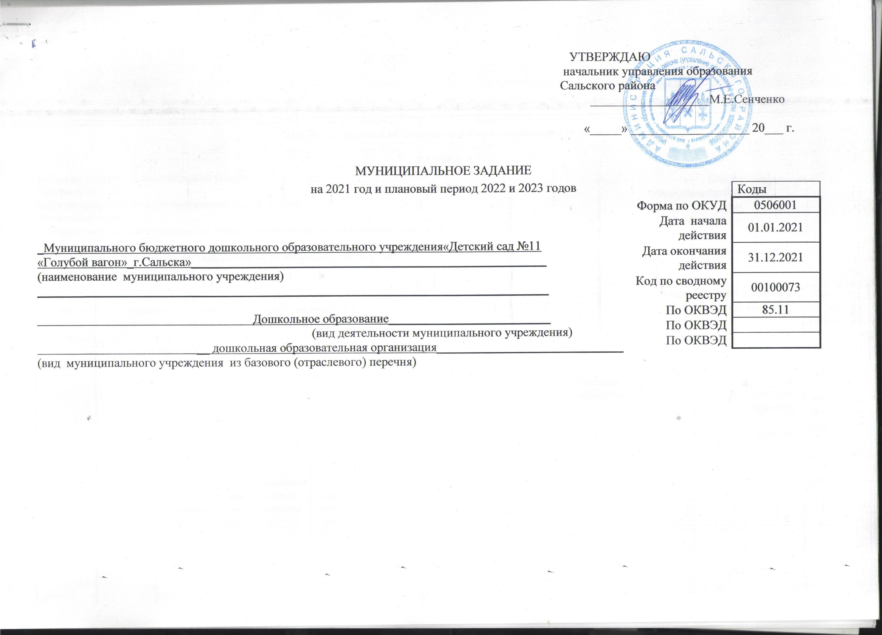

ЧАСТЬ 1. Сведения об оказываемых муниципальных услугах

РАЗДЕЛ 1

1. Наименование муниципальной услуги
Код по общероссийскому  базовому  перечню или региональному перечню
  50.785.0

Присмотр и уход

2. Категории потребителей муниципальной услуги

Физические лица
3. Показатели, характеризующие объем и (или) качество муниципальной услуги

3.1. Показатели, характеризующие качество муниципальной услуги

Уникальный номер реестровой записи | Показатель, характеризующий содержание муниципальной услуги  (по справочникам) |  |  | Показатель, характеризующий условия (формы) оказания муниципальной услуги  (по справочникам) |  | Показатель качества муниципальной услуги |  |  | Значение показателя качества муниципальной услуги |  |  | Допустимые (возможные) отклонения от установленных показателей качества муниципальной услуги <6>
Уникальный номер реестровой записи |  |  |  |  |  | _________  (наименование показателя) <4> | Единица измерения |  | 20__ год (очередной финансовый год) | 20__ год (1-й год планового  периода) | 20__год (2-й год планового  периода)
Уникальный номер реестровой записи | ________  (наименование  показателя) <4> | ________  (наименование  показателя) <4> | ________  (наименование  показателя) <4> | _______  (наименование  показателя) <4> | __________  (наименование  показателя) <4> | _________  (наименование показателя) <4> | Наименование<4> | Код по ОКЕИ  <4> | 20__ год (очередной финансовый год) | 20__ год (1-й год планового  периода) | 20__год (2-й год планового  периода) | В процентах | В абсолютных показателях
1 | 2 | 3 | 4 | 5 | 6 | 7 | 8 | 9 | 10 | 11 | 12 | 13 | 14
853211О.99.0.БВ19АА14000 | 005 дети-инвалиды | 003 От 3 лет до 8 лет |  | 06 группа полного дня |  | Сохранение контингента воспитанников, охваченных услугой | процент | 744 | 100 | 100 | 100 | 10
 |  |  |  |  |  | Среднее количество дней посещений одним ребенком за квартал | дн | 359 | не менее 39 | не менее 39 | не менее 39 | 10 | 3,9
 |  |  |  |  |  | Количество обоснованных жалоб потребителей (родителей (законных представителей) воспитанников), поданных в муниципальную образовательную организацию и (или) Учредителю. | ед | 926 | 0 | 0 | 0 | 0 | 0
853211О.99.0.БВ19АА50000 | 011 физические лица за исключением льготных категорий | 002 От 1 года до 3 лет |  | 06 группа полного дня |  | Сохранение контингента воспитанников, охваченных услугой | процент | 744 | 100 | 100 | 100 | 10
 |  |  |  |  |  | Среднее количество дней посещений одним ребенком за квартал | дн | 359 | не менее 39 | не менее 39 | не менее 39 | 10 | 3,9
 |  |  |  |  |  | Количество обоснованных жалоб потребителей (родителей (законных представителей) воспитанников), поданных в муниципальную образовательную организацию и (или) Учредителю. | ед | 926 | 0 | 0 | 0 | 0 | 0
853211О.99.0.БВ19АА56000 | 011 физические лица за исключением льготных категорий | 003 От 3 лет до 8 лет |  | 06 группа полного дня |  | Сохранение контингента воспитанников, охваченных услугой | процент | 744 | 100 | 100 | 100 | 10
 |  |  |  |  |  | Среднее количество дней посещений одним ребенком за квартал | дн | 359 | не менее 39 | не менее 39 | не менее 39 | 10 | 3,9
 |  |  |  |  |  | Количество обоснованных жалоб потребителей (родителей (законных представителей) воспитанников), поданных в муниципальную образовательную организацию и (или) Учредителю. | ед | 926 | 0 | 0 | 0 | 0 | 0

3.2 Показатели, характеризующие объем муниципальной услуги
Уникальный номер  реестровой  записи | Показатель, характеризующий содержание муниципальной услуги  (по справочникам) |  |  | Показатель, характеризующий условия (формы) оказания муниципальной услуги  (по справочникам) |  | Показатель объема муниципальной услуги |  |  | Значение показателя объема муниципальной услуги |  |  | Размер платы  (цена, тариф) <7> |  |  | Допустимые (возможные) отклонения от установленных показателей объема муниципальной услуги <6>
Уникальный номер  реестровой  записи |  |  |  |  |  | _______ (наименование показателя) <4> | Единица измерения |  | 2021 год (очередной финансовый год) | 2022 год (1-й год планового периода) | 2023_год (2-й год планового периода) | 20__ год (очередной финансовый год) | 20__ год (1-й год планового периода) | 20__ год (2-й год планового периода)
Уникальный номер  реестровой  записи | _____  (наименование показателя) <4> | _____  (наименование показателя) <4> | _______  (наименование показателя) <4> | ______  (наименование показателя) <4> | ______  (наименование показателя) <4> | _______ (наименование показателя) <4> | Наименование<4> | Код по ОКЕИ <5>
 |  |  |  |  |  |  |  |  |  |  |  |  |  |  | В процентах | В абсолютных показателях
1 | 2 | 3 | 4 | 5 | 6 | 7 | 8 | 9 | 10 | 11 | 12 | 13 | 14 | 15 | 16 | 17
853211О.99.0.БВ19АА14000 | 005 дети-инвалиды | 003 От 3 лет до 8 лет |  | 06 группа полного дня |  | 003 Число детей | чел. | 792 | 2 | 2 | 2 | 0 | 0 | 0 | 10
853211О.99.0.БВ19АА50000 | 011 физические лица за исключением льготных категорий | 002 От 1 года до 3 лет |  | 06 группа полного дня |  | 003 Число детей | чел. | 792 | 23 | 23 | 23 | 62 | 62 | 62 | 10
853211О.99.0.БВ19АА56000 | 011 физические лица за исключением льготных категорий | 003 От 3 лет до 8 лет |  | 06 группа полного дня |  | 003 Число детей | чел. | 792 | 149 | 149 | 149 | 62 | 62 | 62 | 10

РАЗДЕЛ 2
Код по общероссийскому  базовому  перечню или региональному перечню | 50.Д45.0

1. Наименование муниципальной услуги

Реализация основных общеобразовательных программ дошкольного образования

2. Категории потребителей муниципальной услуги

Физические лица в возрасте до 8 лет
3. Показатели, характеризующие объем и (или) качество муниципальной услуги

3.1. Показатели, характеризующие качество муниципальной услуги
Уникальный номер реестровой записи | Показатель, характеризующий содержание работы  (по справочникам) |  |  | Показатель, характеризующий условия (формы) выполнения работы  (по справочникам) |  | Показатель качества работы |  |  | Значение показателя качества работы |  |  | Допустимые (возможные) отклонения от установленных показателей качества работы <6>
Уникальный номер реестровой записи |  |  |  |  |  | _______ (наименование показателя) <4> | Единица измерения |  | 20__ год (очередной финансовый год) | 20__ год (1-й год планового периода) | 20__ год (2-й год планового периода)
Уникальный номер реестровой записи | _______  (наименование показателя) <4> | ________  (наименование показателя) <4> | _______  (наименование показателя) <4> | _______  (наименование показателя) <4> | _______  (наименование показателя) <4> | _______ (наименование показателя) <4> | Наименование <4> | Код по ОКЕИ <5>
 |  |  |  |  |  |  |  |  |  |  |  | В процентах | В абсолютных показателях
1 | 2 | 3 | 4 | 5 | 6 | 7 | 8 | 9 | 10 | 11 | 12 | 13 | 14
801011О.99.0.БВ24АВ42000 | 001 адаптированная образовательная программа | 004 Обучающиеся с ограниченными возможностями здоровья (ОВЗ) | 003 От 3 лет до 8 лет | 01 Очная | 06 группа полного дня | Количество несчастных случаев с воспитанниками в образовательной организации | ед | 692 | 0 | 0 | 0 | 0
 |  |  |  |  |  | Укомплектованность образовательной организации, реализующей образовательную программу дошкольного образования, педагогическими кадрами | процент | 744 | 100 | 100 | 100 | 10
 |  |  |  |  |  | Доля родителей (законных представителей), удовлетворенных условиями и качеством предоставляемой услуги | процент | 744 | 100 | 100 | 100 | 10
801011О.99.0.БВ24ДМ60000 | 010 Не указано | 003 не указано | 002 От 1 года до 3 лет | 01 Очная | 04 группа кратковременного пребывания детей | Количество несчастных случаев с воспитанниками в образовательной организации | ед | 692 | 0 | 0 | 0 | 0
 |  |  |  |  |  | Укомплектованность образовательной организации, реализующей образовательную программу дошкольного образования, педагогическими кадрами | процент | 744 | 100 | 100 | 100 | 10
 |  |  |  |  |  | Доля родителей (законных представителей), удовлетворенных условиями и качеством предоставляемой услуги | процент | 744 | 100 | 100 | 100 | 10
801011О.99.0.БВ24ДМ62000 | 010 Не указано | 003 не указано | 002 От 1 года до 3 лет | 01 Очная | 06 группа полного дня | Количество несчастных случаев с воспитанниками в образовательной организации | ед | 692 | 0 | 0 | 0 | 0
 |  |  |  |  |  | Укомплектованность образовательной организации, реализующей образовательную программу дошкольного образования, педагогическими кадрами | процент | 744 | 100 | 100 | 100 | 10
 |  |  |  |  |  | Доля родителей (законных представителей), удовлетворенных условиями и качеством предоставляемой услуги | процент | 744 | 100 | 100 | 100 | 10
801011О.99.0.БВ24ДН82000 | 010 Не указано | 003 не указано | 003 От 3 лет до 8 лет | 01 Очная | 06 группа полного дня | Количество несчастных случаев с воспитанниками в образовательной организации | ед | 692 | 0 | 0 | 0 | 0
 |  |  |  |  |  | Укомплектованность образовательной организации, реализующей образовательную программу дошкольного образования, педагогическими кадрами | процент | 744 | 100 | 100 | 100 | 10
 |  |  |  |  |  | Доля родителей (законных представителей), удовлетворенных условиями и качеством предоставляемой услуги | процент | 744 | 100 | 100 | 100 | 10

3.2 Показатели, характеризующие объем муниципальной услуги
Уникальный номер  реестровой  записи | Показатель, характеризующий содержание муниципальной услуги  (по справочникам) |  |  | Показатель, характеризующий условия (формы) оказания муниципальной услуги  (по справочникам) |  | Показатель объема муниципальной услуги |  |  | Значение показателя объема муниципальной услуги |  |  | Размер платы  (цена, тариф) <7> |  |  | Допустимые (возможные) отклонения от установленных показателей объема муниципальной услуги <6>
Уникальный номер  реестровой  записи |  |  |  |  |  | _______ (наименование показателя) <4> | Единица измерения |  | 20__ год (очередной финансовый год) | 20__ год (1-й год планового периода) | 20__год (2-й год планового периода) | 20__ год (очередной финансовый год) | 20__ год (1-й год планового периода) | 20__ год (2-й год планового периода)
Уникальный номер  реестровой  записи | _____  (наименование показателя) <4> | _____  (наименование показателя) <4> | _______  (наименование показателя) <4> | ______  (наименование показателя) <4> | ______  (наименование показателя) <4> | _______ (наименование показателя) <4> | Наименование<4> | Код по ОКЕИ <5>
 |  |  |  |  |  |  |  |  |  |  |  |  |  |  | В процентах | В абсолютных показателях
1 | 2 | 3 | 4 | 5 | 6 | 7 | 8 | 9 | 10 | 11 | 12 | 13 | 14 | 15 | 16 | 17
801011О.99.0.БВ24АВ42000 | 001 адаптированная образовательная программа | 004 Обучающиеся с ограниченными возможностями здоровья (ОВЗ) | 003 От 3 лет до 8 лет | 01 Очная | 06 группа полного дня | 001 Число обучающихся | чел. | 792 | 48 | 48 | 48
801011О.99.0.БВ24ДМ60000 | 010 Не указано | 003 не указано | 002 От 1 года до 3 лет | 01 Очная | 04 группа кратковременного пребывания детей | 001 Число обучающихся | чел. | 792 | 7 | 7 | 7
801011О.99.0.БВ24ДМ62000 | 010 Не указано | 003 не указано | 002 От 1 года до 3 лет | 01 Очная | 06 группа полного дня | 001 Число обучающихся | чел. | 792 | 23 | 23 | 23
801011О.99.0.БВ24ДН82000 | 010 Не указано | 003 не указано | 003 От 3 лет до 8 лет | 01 Очная | 06 группа полного дня | 001 Число обучающихся | чел. | 792 | 103 | 103 | 103

4. Нормативные правовые акты, устанавливающие размер платы (цену, тариф) либо порядок ее установления
Нормативный правовой акт
вид | принявший орган | дата | номер | наименование
Постановление | Администрация Сальского района | от 27.12.2019 | № 2102 | «О внесении изменения в постановление Администрации Сальского района от 24.08.2016 №990 «Об утверждении методики расчета ,размере и порядке взимания родительской платы за содержание ребенка (присмотр и уход за ребенком)в муниципальных бюджетных дошкольных образовательных организациях Сальского района, реализующих основную общеобразовательную программу дошкольного образования».
5. Порядок оказания муниципальной услуги
5.1. Нормативные правовые акты, регулирующие порядок оказания муниципальной услуги
- Федеральный закон от 29.12.2012г. № 273-ФЗ "Об образовании в Российской Федерации".(в ред.от 03.08.2018г.).
- Постановление Правительства Ростовской области № 582 от 18.09.2015г. «О порядке формирования государственного задания на оказание государственных услуг (выполнение работ) в отношении государственных учреждений Ростовской области и финансового обеспечения выполнения государственного задания».(в ред. от 13.09.2018г.)
- Постановление Администрации Сальского района от 16.10.2015г. № 976 «О порядке формирования муниципального задания на оказание муниципальных услуг (выполнение работ) в отношении муниципальных учреждений Сальского района и финансового обеспечения выполнения муниципального задания».( в ред. от 08.10.2018г).
- Постановление Правительства РФ от 28.10.2013 г. № 966 « О лицензировании образовательной деятельности»(вместе с Положением о лицензировании образовательной деятельности). (в ред. от 29.11.2018г)
- Приказ Минобрнауки РФ от 30 августа 2013 г. N 1014 « Об утверждении Порядка организации и осуществления образовательной
деятельности по основным общеобразовательным программам — образовательным программам дошкольного образования»
- Приказ Минобрнауки РФ от 17 октября 2013 г. N 1155 «Об утверждении федерального государственного образовательного стандарта дошкольного образования»
5.2. Порядок информирования потенциальных потребителей муниципальной услуги

Способ информирования | Состав размещаемой информации | Частота обновления информации
Средства массовой информации | Информация о реализации мероприятий в ходе оказания муниципальной услуги, отчет о выполнении муниципального задания | По мере необходимости
Сайт образовательного учреждения | Официальные и иные документы о деятельности учреждения, информация о реализации мероприятий в ходе оказания муниципальной услуги. Отчет о выполнении муниципального задания. | 1 раз в квартал
Сайт образовательного учреждения | Публичный доклад | 1 раз в год
Независимая оценка качества образования | Проведение опроса родителей по вопросу удовлетворенности качеством предоставления услуг | 1 раз в 3 года
Родительские  собрания | Информация о реализации мероприятий в ходе оказания муниципальной услуги, отчет о выполнении муниципального задания | 1 раз в полугодие

ЧАСТЬ 2. Сведения о выполняемых работах

1. Наименование работы ________________________________________________________________________

Код по

региональному

перечню

2. Категории потребителей работы ________________________________________________________________
______________________________________________________________________________________________
______________________________________________________________________________________________

3. Показатели, характеризующие объем и (или) качество работы
3.1. Показатели, характеризующие качество работы <3>

Уникальный номер реестровой записи | Показатель, характеризующий содержание работы  (по справочникам) |  |  | Показатель, характеризующий условия (формы) выполнения работы  (по справочникам) |  | Показатель качества работы |  |  | Значение показателя качества работы |  |  | Допустимые (возможные) отклонения от установленных показателей качества работы <6>
Уникальный номер реестровой записи |  |  |  |  |  | _______ (наименование показателя) <4> | Единица измерения |  | 2020год (очередной финансовый год) | 2021 год (1-й год планового периода) | 2022 год (2-й год планового периода)
Уникальный номер реестровой записи | _______  (наименование показателя) <4> | ________  (наименование показателя) <4> | _______  (наименование показателя) <4> | _______  (наименование показателя) <4> | _______  (наименование показателя) <4> | _______ (наименование показателя) <4> | Наименование <4> | Код по ОКЕИ <5>
 |  |  |  |  |  |  |  |  |  |  |  | В процентах | В абсолютных показателях
1 | 2 | 3 | 4 | 5 | 6 | 7 | 8 | 9 | 10 | 11 | 12 | 13 | 14

3.2. Показатели, характеризующие объем работы

Уникальный номер реестровой записи | Показатель, характеризующий содержание работы  (по справочникам) |  |  | Показатель, характеризующий условия (формы) выполнения работы (по справочникам) |  | Показатель объема работы |  |  |  | Значение показателя объема работы |  |  | Допустимые (возможные) отклонения от установленных показателей объема работы <6>
Уникальный номер реестровой записи |  |  |  |  |  | _______ (наименование показателя) <4> | Единица измерения |  | Описание работы | 2020год (очередной финансовый год) | 2021 год (1-й год планового периода) | 2022год (2-й год планового периода)
Уникальный номер реестровой записи | _______  (наименование показателя) <4> | ______  (наименование показателя) <4> | _______  (наименование показателя) <4> | _______  (наименование показателя) <4> | ______  (наименование показателя) <4> | _______ (наименование показателя) <4> | Наименование<4> | Код по ОКЕИ <5> |  |  |  |  | В процентах | В абсолютных показателях
1 | 2 | 3 | 4 | 5 | 6 | 7 | 8 | 9 | 10 | 11 | 12 | 13 | 14 | 15

ЧАСТЬ 3. Прочие сведения о государственном задании

1. Основания для досрочного прекращения исполнения муниципального задания
1. Реорганизация.
2. Ликвидация.
3. Приостановление действия лицензии или ее отзыв.
4. Невыполнение фактических объемов и показателей качества предоставленных услуг.
2. Порядок контроля за исполнением муниципального задания
Формы контроля | Периодичность | Органы местного самоуправления,  осуществляющие контроль за оказанием услуги
Контрольные мероприятия по проверке исполнения муниципального задания на предоставление муниципальных услуг | Плановая проверка проводится не реже 1 раза в 3 года.  Внеплановые проверки:  –истечение срока исполнения учреждением предписания о выявленных нарушениях;  -поручения Главы администрации Сальского района, депутатские запросы;  -мотивированные обращения и заявления юридических и физических лиц. | Управление образования Сальского района
Проверка отчета об исполнении муниципального задания | 1 раз в квартал | Управление образования Сальского района
Проведение опроса родителей по вопросу удовлетворенности качеством предоставления услуг | 1 раз в год | Управление образования Сальского района
Проверка состояния недвижимого имущества и особо ценного движимого имущества, используемого в деятельности учреждения | 1 раз в год в соответствии с планом проверок | Управление образования Сальского района,  МБУ РЦО Сальского района
Проверка правомерного и целевого использования финансового обеспечения выполнения муниципального задания | в соответствии с планом проверок | Управление образования Сальского района,  МБУ РЦО Сальского района
Рассмотрение претензий (жалоб) на работу учреждения | По мере поступления | Управление образования Сальского района

3. Требования к отчетности о выполнении муниципального задания.
3.1. Сроки представления отчетов о выполнении муниципального задания 1 раз в квартал

